Date: 22.10.2021
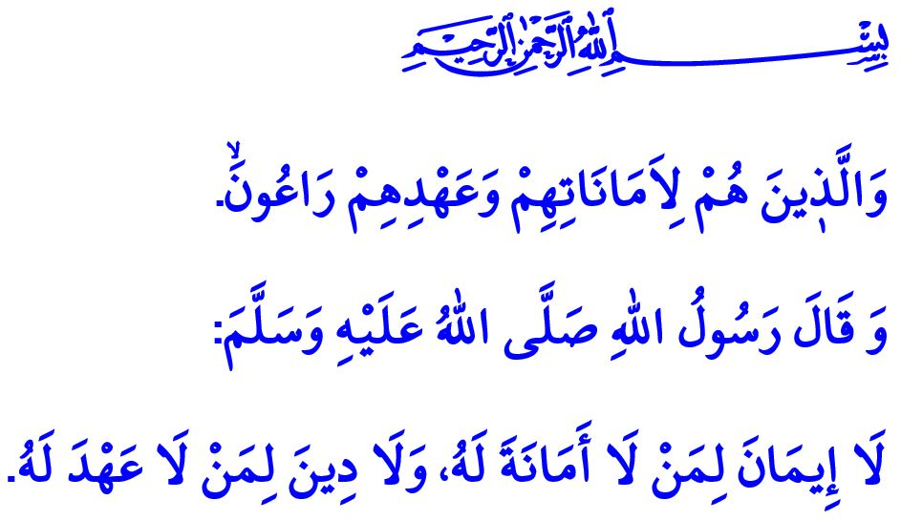
L’HERITAGE INCOMPARABLE DE NOTRE PROPHETE : LA LOYAUTÉ
Chers musulmans !
Nous venons d’honorer la nuit du Mawlid an-Nabawi. À cette occasion, nous continuons à commémorer cette semaine, avec le thème “Notre Prophète et la communauté loyale.” Alors, souvenons-nous encore une fois des exemples de loyauté tirés de la vie de notre Prophète bien-aimé, qui a été envoyé à toute l’humanité comme miséricorde.
Chers croyants !
Le Messager de Dieu (sws) était tout d’abord fidèle à son Seigneur. En effet, il a toujours été dans la servitude, l’obéissance, la fidélité et la loyauté envers le Tout-Puissant. Un soir, notre mère Aicha a vu notre prophète se tenir debout et prier jusqu'à ce que ses pieds soient enflés. Elle lui a demandé : « Ô Messager de Dieu, pourquoi fais-tu cela alors que tes péchés passés et futurs sont pardonnés ? » Le Prophète a répondu : « Ô Aicha ! Ne serais-je pas un serviteur reconnaissant ? »
Chers musulmans !
Le Messager d’Allah (sws) était fidèle envers les gens. Il était si loyal qu’il a consacré sa vie à lutter pour la paix dans ce monde et dans l’au-delà. En effet, dans un verset, notre Seigneur dit à son Prophète bien-aimé : « Vas-tu te consumer de chagrin parce qu’ils ne sont pas croyants ? »
Chers croyants !
Notre prophète était également loyal envers sa famille. Le jour de la conquête de La Mecque, il fit installer sa tente près de la tombe de notre mère Khadija sa femme bien-aimée, qui l’a soutenu dans ses moments les plus difficiles. Chaque fois qu’il venait vers sa fille Fatima, il se levait avec enthousiasme et montrait sa loyauté.
Le Prophète de la Miséricorde (sws) encourageait la loyauté envers les parents. Un jour un jeune est venu le voir et lui dit : « ô Messager d’Allah ! Je suis venu auprès de toi en laissant derrière moi mes parents pleurants ! » Le Prophète lui a répondu : « Retourne les voir, et fais-les rire comme tu les as fait pleurer ! »
Chers musulmans !
Le Messager de Dieu (sws) était fidèle à son alliance et tenait ses promesses. Il explique l’importance de la loyauté ainsi : « La foi de ceux qui ne sont pas dignes de confiance n’est pas complète. La religion de ceux qui ne font pas preuve de loyauté n’atteint pas la maturité. »
Notre noble Prophète était loyal envers l’environnement. Il a notamment ordonné ainsi : « Si le Jour de la Résurrection arrivait alors que l'un d'entre vous tenait un plant à la main, qu'il le plante immédiatement. »
« Craignez Dieu à propos de ces animaux muets. » D’autre part, il a montré sa loyauté envers l’environnement en ordonnant de ne pas gaspiller l’eau même en prenant des ablutions auprès d’une rivière.
Chers croyants !
La loyauté fait partie de la foi. C’est l’un des signes distinctifs du croyant. Il est donc notre devoir aujourd’hui d’être loyaux comme notre Prophète bien-aimé. C’est porter dans notre vie le verset suivant : « Les croyants respectent les dépôts qui leurs sont confiés ainsi que leurs engagements. » N’oublions pas que la loyauté envers notre Seigneur, les personnes, la famille, l’environnement et nos engagements nous conduira au consentement de Notre Seigneur ainsi qu’au bonheur dans le monde d’ici-bas et de l’au-delà.

Muslim, Sifat al-munafiqin, 81.
Ash-Shuara, 26/3.
Abu Daoud, Jihad, 31.
Ibn Hanbal, III, 134.
Ibn Hanbal, III, 184.
Abu Daoud, Jihad, 44.
Ibn Maja, Tahara, 48.
Al-Muminun, 23/8. Direction des Affaires Religieuses

